 | МЕЖМУНИЦИПАЛЬНЫЙ ИНФОРМАЦИОННЫЙ БЮЛЛЕТЕНЬ  БИРОБИДЖАНСКОГО МУНИЦИПАЛЬНОГО РАЙОНА  05 ноября 2019 г. № 306

Муниципальное образование
«Биробиджанский муниципальный район»
Еврейской автономной области
05.10.2019
Время проведения 13 часов 00 минут
Место проведения: здание администрации Биробиджанского муниципального района по адресу: г. Биробиджан, ул. Пушкина, д. 5Б, малый зал.
ЗАКЛЮЧЕНИЕ
О результатах публичных слушаний по утверждению проекта Решения Собрания депутатов «О внесении изменений в Правила землепользования и застройки части территории муниципального образования «Найфельдское сельское поселение» Биробиджанского муниципального района Еврейской автономной области, утвержденные решением Собрания депутатов от 29.09.2017 № 74 «Об утверждении Правил землепользования и застройки части территории муниципального образования «Найфельдское сельское поселение» Биробиджанского муниципального района Еврейской автономной области»
В соответствии со ст. 33 Градостроительного кодекса Российской Федерации, Уставом муниципального образования «Биробиджанский муниципальный район» Еврейской автономной области, Решением районного Собрания депутатов муниципального образования «Биробиджанский район» от 21.10.2005 № 86 «Об утверждении Положения «О публичных слушаниях в Биробиджанском муниципальном районе», постановлением администрации муниципального района от 18.07.2019 № 520 «О назначении и проведении публичных слушаний по проекту решения О внесении изменений в Правила землепользования и застройки части территории муниципального образования «Найфельдское сельское поселение» Биробиджанского муниципального района Еврейской автономной области, утвержденные решением Собрания депутатов от 29.09.2017 № 74 «Об утверждении Правил землепользования и застройки части территории муниципального образования «Найфельдское сельское поселение» Биробиджанского муниципального района Еврейской автономной области», 05.10.2019 состоялись публичные слушания по утверждению проекта внесении изменений в решение Собрания депутатов от 29.09.2017 № 74
«Об утверждении Правил землепользования и застройки части территории муниципального образования «Найфельдское сельское поселение» Биробиджанского муниципального района Еврейской автономной области (далее – Проекту).
Результаты публичных слушаний следует признать удовлетворительными. В результате проведения публичных слушаний Проект был дополнен следующими поправками:
1) регламент территориальной зоны Ж-2 дополнить:
- площадь (максимальный размер) земельного участка – 1500 м2.
- для вида разрешенного использования земельного участка «Ведение огородничества» минимальный размер площади земельного участка – 200 м2.
2) дополнить Правила землепользования и застройки регламентом территориальной зоны смешанной жилой застройки, код зоны Ж-1А.
Комиссии по подготовке проекта подготовить редакцию Проекта с учетом всех поправок и представить Проект главе администрации Биробиджанского муниципального района для принятия решения о направлении Проекта Собранию депутатов муниципального образования Биробиджанский муниципальный район для утверждения.
Заключение подлежит обнародованию путем размещения его на официальном сайте администрации Биробиджанского муниципального района в разделе «Градостроительное зонирование» и опубликованию в средствах массовой информации.

Начальник отдела по управлению муниципальным имуществом
администрации муниципального района,
заместитель председателя комиссии Н.А. Дорошенко

Секретарь комиссии, консультант отдела по управлению
муниципальным имуществом А.С. Хмелевская

Муниципальное образование
«Биробиджанский муниципальный район»
Еврейской автономной области
05.10.2019
Время проведения 13 часов 30 минут
Место проведения: здание администрации Биробиджанского муниципального района по адресу: г. Биробиджан, ул. Пушкина, д. 5Б, малый зал.
ЗАКЛЮЧЕНИЕ
О результатах публичных слушаний по утверждению проекта Решения Собрания депутатов «О внесении изменений в Правила землепользования и застройки части территории муниципального образования «Надеждинское сельское поселение» Биробиджанского муниципального района Еврейской автономной области, утвержденные решением Собрания депутатов от 20.04.2017 № 25 «Об утверждении Правил землепользования и застройки части территории муниципального образования «Надеждинское сельское поселение» Биробиджанского муниципального района Еврейской автономной области»
В соответствии со ст. 33 Градостроительного кодекса Российской Федерации, Уставом муниципального образования «Биробиджанский муниципальный район» Еврейской автономной области, Решением районного Собрания депутатов муниципального образования «Биробиджанский район» от 21.10.2005 № 86 «Об утверждении Положения «О публичных слушаниях в Биробиджанском муниципальном районе», постановлением администрации муниципального района от 18.07.2019 № 519 «О назначении и проведении публичных слушаний по проекту решения О внесении изменений в Правила землепользования и застройки части территории муниципального образования «Надеждинское сельское поселение» Биробиджанского муниципального района Еврейской автономной области, утвержденные решением Собрания депутатов от 20.04.2017 № 25 «Об утверждении Правил землепользования и застройки части территории муниципального образования «Надеждинское сельское поселение» Биробиджанского муниципального района Еврейской автономной области», 05.10.2019 состоялись публичные слушания по утверждению проекта внесении изменений в решение Собрания депутатов от 20.04.2017 № 25 «Об утверждении Правил землепользования и застройки части территории муниципального образования «Надеждинское сельское поселение» Биробиджанского муниципального района Еврейской автономной области (далее – Проекту).
Результаты публичных слушаний следует признать удовлетворительными. В результате проведения публичных слушаний Проект был дополнен следующими поправками:
1) объединить территориальные зоны Ж-1 (зона застройки индивидуальными жилыми домами; зона для ведения личного подсобного хозяйства) и Ж-2 (зона застройки малоэтажными многоквартирными жилыми домами; зона застройки блокированными жилыми домами, не предназначенными для раздела на квартиры) в одну территориальную зону смешанной жилой застройки Ж-1А.
2) в регламенте территориальной зоны Ж-1А установить:
- площадь (максимальный размер) земельного участка – 1500 м2.
- для вида разрешенного использования земельного участка «Ведение огородничества» минимальный размер площади земельного участка – 200 м2.
Комиссии по подготовке проекта подготовить редакцию Проекта с учетом всех поправок и представить Проект главе администрации Биробиджанского муниципального района для принятия решения о направлении Проекта Собранию депутатов муниципального образования Биробиджанский муниципальный район для утверждения.
Заключение подлежит обнародованию путем размещения его на официальном сайте администрации Биробиджанского муниципального района в разделе «Градостроительное зонирование» и опубликованию в средствах массовой информации.

Начальник отдела по управлению муниципальным имуществом
администрации муниципального района,
заместитель председателя комиссии Н.А. Дорошенко

Секретарь комиссии, консультант отдела по управлению
муниципальным имуществом А.С. Хмелевская

Муниципальное образование
«Биробиджанский муниципальный район»
Еврейской автономной области
05.10.2019
Время проведения 14 часов 00 минут
Место проведения: здание администрации Биробиджанского муниципального района по адресу: г. Биробиджан, ул. Пушкина, д. 5Б, малый зал.
ЗАКЛЮЧЕНИЕ
О результатах публичных слушаний по утверждению проекта Решения Собрания депутатов «О внесении изменений в Правила землепользования и застройки части территории муниципального образования «Дубовское сельское поселение» Биробиджанского муниципального района Еврейской автономной области, утвержденные решением Собрания депутатов от 24.06.2016 № 32 «Об утверждении Правил землепользования и застройки части территории муниципального образования «Дубовское сельское поселение» Биробиджанского муниципального района Еврейской автономной области»
В соответствии со ст. 33 Градостроительного кодекса Российской Федерации, Уставом муниципального образования «Биробиджанский муниципальный район» Еврейской автономной области, Решением районного Собрания депутатов муниципального образования «Биробиджанский район» от 21.10.2005 № 86 «Об утверждении Положения «О публичных слушаниях в Биробиджанском муниципальном районе», постановлением администрации муниципального района от 18.07.2019 № 518 «О назначении и проведении публичных слушаний по проекту решения О внесении изменений в Правила землепользования и застройки части территории муниципального образования «Дубовское сельское поселение» Биробиджанского муниципального района Еврейской автономной области, утвержденные решением Собрания депутатов от 24.06.2016 № 32 «Об утверждении Правил землепользования и застройки части территории муниципального образования «Дубовское сельское поселение» Биробиджанского муниципального района Еврейской автономной области», 05.10.2019 состоялись публичные слушания по утверждению проекта внесении изменений в решение Собрания депутатов от 24.06.2016 № 32 «Об утверждении Правил землепользования и застройки части территории муниципального образования «Дубовское сельское поселение» Биробиджанского муниципального района Еврейской автономной области (далее – Проекту).
Результаты публичных слушаний следует признать удовлетворительными. В результате проведения публичных слушаний Проект был дополнен следующими поправками:
1) регламент территориальной зоны Ж-2 дополнить:
- площадь (максимальный размер) земельного участка – 1500 м2.
- для вида разрешенного использования земельного участка «Ведение огородничества» минимальный размер площади земельного участка – 200 м2.
2) дополнить Правила землепользования и застройки регламентом территориальной зоны смешанной жилой застройки Ж-1А.
Комиссии по подготовке проекта подготовить редакцию Проекта с учетом всех поправок и представить Проект главе администрации Биробиджанского муниципального района для принятия решения о направлении Проекта Собранию депутатов муниципального образования Биробиджанский муниципальный район для утверждения.
Заключение подлежит обнародованию путем размещения его на официальном сайте администрации Биробиджанского муниципального района в разделе «Градостроительное зонирование» и опубликованию в средствах массовой информации.

Начальник отдела по управлению муниципальным имуществом
администрации муниципального района,
заместитель председателя комиссии Н.А. Дорошенко

Секретарь комиссии, консультант отдела по управлению
муниципальным имуществом А.С. Хмелевская

Муниципальное образование «Биробиджанский муниципальный район»
Еврейской автономной области
АДМИНИСТРАЦИЯ МУНИЦИПАЛЬНОГО РАЙОНА
ПОСТАНОВЛЕНИЕ
05.11.2019 № 821 г. Биробиджан
Об утверждении порядка организации и осуществления муниципального контроля за обеспечением сохранности автомобильных дорог местного значения вне границ населенных пунктов в границах муниципального образования «Биробиджанский муниципальный район» Еврейской автономной области
В соответствии с федеральными законами от 06 октября 2003 г. № 131-ФЗ «Об общих принципах организации местного самоуправления в Российской Федерации», от 08 ноября 2007 г. № 257-ФЗ
«Об автомобильных дорогах и о дорожной деятельности в Российской Федерации и о внесении изменений в отдельные законодательные акты Российской Федерации», от 26 декабря 2008 г. № 294-ФЗ «О защите прав юридических лиц и индивидуальных предпринимателей при осуществлении государственного контроля (надзора) и муниципального контроля», администрация муниципального района
ПОСТАНОВЛЯЕТ:
1. Утвердить порядок организации и осуществления муниципального контроля за обеспечением сохранности автомобильных дорог местного значения вне границ населенных пунктов в границах муниципального образования «Биробиджанский муниципальный район» Еврейской автономной области.
2. Контроль за исполнением настоящего постановления оставляю за собой.
3. Опубликовать настоящее постановление в средствах массовой информации.
4. Постановление вступает в силу после его официального опубликования.

Первый заместитель главы
администрации муниципального района Е.Н. Бобровская

УТВЕРЖДЕН
постановлением администрации
муниципального района
от 05.11.2019 № 821
Порядок
организации и осуществления муниципального контроля за обеспечением сохранности автомобильных дорог местного значения вне границ населенных пунктов в границах муниципального образования «Биробиджанский муниципальный район» Еврейской автономной области
1. Общие положения
1.1. Настоящий Порядок осуществления муниципального контроля за обеспечением сохранности автомобильных дорог местного значения вне границ населенных пунктов в границах муниципального образования «Биробиджанский муниципальный район» Еврейской автономной области. (далее - Порядок) разработан в соответствии с Конституцией Российской Федерации, п. 5 ч. 1 ст. 16, п. 1 ст. 13, ч. 2 ст. 13.1 Федерального закона от 08.11.2007 № 257-ФЗ «Об автомобильных дорогах и о дорожной деятельности в Российской Федерации и о внесении изменений в отдельные законодательные акты Российской Федерации», ст. 6 Федерального закона от 10.12.1995 № 196-ФЗ «О безопасности дорожного движения», Федеральным законом от 26.12.2008 № 294-ФЗ «О защите прав юридических лиц и индивидуальных предпринимателей при осуществлении государственного контроля (надзора) и муниципального контроля», и регулирует отношения в области осуществления полномочий по муниципальному контролю за обеспечением сохранности автомобильных дорог местного значения вне границ населенных пунктов в границах муниципального образования «Биробиджанский муниципальный район» Еврейской автономной области; определяет цели и задачи осуществления муниципального контроля за обеспечением сохранности автомобильных дорог местного значения вне границ населенных пунктов в границах муниципального образования «Биробиджанский муниципальный район» Еврейской автономной области; устанавливает права, обязанности и ответственность лиц, осуществляющих муниципальный контроль.
1.2. Предметом осуществления муниципального контроля является соблюдение юридическими лицами, индивидуальными предпринимателями, гражданами требований к сохранности автомобильных дорог, установленных федеральными законами, законами Еврейской автономной области, муниципальными правовыми актами муниципального образования.
1.3. Порядок устанавливает правила организации и осуществления муниципального контроля за обеспечением сохранности автомобильных дорог местного значения вне границ населенных пунктов в границах муниципального образования «Биробиджанский муниципальный район» Еврейской автономной области (далее - муниципальный контроль), а также определяет обязанности и ответственность должностных лиц, осуществляющих муниципальный контроль, формы осуществления муниципального контроля.
2. Основные цели, задачи и объекты муниципального контроля
2.1. Основными целями муниципального контроля являются:
а) обеспечение поддержания бесперебойного движения транспортных средств по муниципальным дорогам и безопасных условий такого движения;
б) обеспечение сохранности автомобильных дорог.
2.2. Основными задачами муниципального контроля являются:
а) проверка соблюдения требований технических условий по размещению объектов, предназначенных для осуществления дорожной деятельности, объектов дорожного сервиса, рекламных конструкций и других объектов в полосе отвода и придорожной полосе автомобильных дорог местного значения;
б) проверка соблюдения пользователями автомобильных дорог, лицами, осуществляющими деятельность в пределах полос отвода и придорожных полос, правил использования полос отвода и придорожных полос, а также обязанностей при использовании автомобильных дорог местного значения в части недопущения повреждения автомобильных дорог и их элементов.
2.3. Объектами муниципального контроля являются автомобильные дороги общего пользования местного значения муниципального образования «Биробиджанский муниципальный район», а также здания, сооружения и иные объекты дорожного сервиса, расположенные на придорожных полосах автомобильных дорог местного значения, рекламные конструкции и другие объекты, расположенные в полосе отвода и придорожных полосах автомобильных дорог местного значения.
3. Органы муниципального контроля
Отдел коммунального хозяйства, транспорта и связи администрации Биробиджанского муниципального района Еврейской автономной области, является органом муниципального контроля (далее – орган муниципального контроля).
В осуществлении муниципального контроля участвуют: управление автомобильных дорог и транспорта правительства Еврейской автономной области, органы прокуратуры Биробиджанского района Еврейской автономной области.
4. Формы осуществления муниципального контроля
4.1. Формами муниципального контроля являются плановые и внеплановые проверки. Проверки юридических лиц и индивидуальных предпринимателей осуществляются в порядке, определенном Федеральным законом от 26.12.2008 № 294-ФЗ «О защите прав юридических лиц и индивидуальных предпринимателей при осуществлении государственного контроля (надзора) и муниципального контроля».
4.2. Плановые и внеплановые проверки проводятся в форме документарной и (или) выездной проверки в порядке, установленном статьями 11, 12 Федерального закона от 26.12.2008 № 294-ФЗ и настоящим административным регламентом.
Юридическим фактом, являющимся основанием подготовки ежегодного плана проведения плановых проверок (далее – план проверок), является наступление плановой даты - 1 сентября года, предшествующего году проведения плановых проверок.
Разработка и составление ежегодного плана проверок юридических лиц и индивидуальных предпринимателей в порядке, установленном Правилами подготовки органами государственного контроля (надзора) и органами муниципального контроля, ежегодных планов проведения плановых проверок юридических лиц и индивидуальных предпринимателей, утвержденными Постановлением Правительства Российской Федерации от 30.06.2010 № 489 «Об утверждении Правил подготовки органами государственного контроля (надзора) и органами муниципального контроля ежегодных планов проведения плановых проверок юридических лиц и индивидуальных предпринимателей».
В ежегодном плане проведения плановых проверок указываются следующие сведения:
- наименование юридических лиц, фамилии, имена, отчества индивидуальных предпринимателей, деятельность которых подлежит плановым проверкам, их местонахождение;
- цель и основание проведения каждой плановой проверки;
- дата начала и сроки проведения каждой плановой проверки;
- наименование органа муниципального контроля, Ф.И.О. должностных лиц, с указанием занимаемой должности, осуществляющего конкретную плановую проверку. При проведении плановой проверки совместно с органами государственного контроля (надзора) указывается наименование всех участвующих в такой проверке органов и их должностных лиц.
В срок до 1 сентября года, предшествующего году проведения плановых проверок, должностное лицо органа муниципального контроля направляет проекты ежегодных планов проведения плановых проверок в прокуратуру Биробиджанского района Еврейской автономной области. Органы прокуратуры рассматривают проекты ежегодных планов проведения плановых проверок на предмет законности включения в них объектов муниципального контроля в соответствии с частью 4 статьи 9 Федерального закона от 28.12.2008 № 294-ФЗ «О защите прав юридических лиц и индивидуальных предпринимателей при осуществлении государственного контроля (надзора) и муниципального контроля» и в срок до 1 октября года, предшествующего году проведения плановых проверок, вносят предложения о проведении совместных плановых проверок.
Должностное лицо органа муниципального контроля рассматривает предложения прокуратуры Биробиджанского района Еврейской автономной области и по итогам их рассмотрения готовит проект постановления администрации муниципального образования об утверждении ежегодных планов проведения проверок, обеспечивает его согласование и подписание и направляет в прокуратуру Биробиджанского района в срок до 1 ноября года, предшествующего году проведения плановых проверок.
Утвержденные ежегодные планы проведения проверок размещаются на официальном сайте муниципального образования в сети Интернет, либо иным доступным способом.
Принятие решения о проведении проверки и подготовки к ее проведению.
Проведение проверки (плановой, внеплановой, документарной, выездной).
Составление акта проверки и ознакомление с ним руководителя, иного должностного лица или уполномоченного представителя юридического лица, индивидуального предпринимателя, его уполномоченного представителя. При выявлении нарушения требований к сохранности автомобильных дорог, установленных законодательством Российской Федерации, нормативными правовыми актами Еврейской автономной области, муниципальными правовыми актами муниципального образования, в деятельности юридических лиц, индивидуальных предпринимателей принятие мер, предусмотренных статьей 17 Федерального закона от 26.12.2008 № 294-ФЗ
«О защите прав юридических лиц и индивидуальных предпринимателей при осуществлении государственного контроля (надзора) и муниципального контроля».
4.3. При осуществлении муниципального контроля должностные лица, уполномоченные на осуществление муниципального контроля, имеют право:
- привлекать при проведении выездной проверки юридического лица, индивидуального предпринимателя экспертов, экспертные организации, не состоящие в гражданско-правовых и трудовых отношениях с юридическим лицом, индивидуальным предпринимателем, в отношении которых проводится проверка, и не являющиеся аффилированными лицами проверяемых лиц;
- получать от юридических лиц, индивидуальных предпринимателей сведения и материалы о состоянии сохранности автомобильных дорог, необходимые для осуществления муниципального контроля;
- обращаться в органы внутренних дел за содействием в предотвращении или пресечении действий, являющихся нарушением требований сохранности автомобильных дорог, установленных федеральными законами Российской Федерации, законами Еврейской автономной области, муниципальными правовыми актами муниципального образования, либо препятствующих осуществлению муниципального контроля, а также в установлении личности гражданина, юридического лица, индивидуального предпринимателя, в чьих действиях имеются явные признаки нарушения законодательства в сфере сохранности автомобильных дорог вне границ населенных пунктов в границах муниципального образования «Биробиджанский муниципальный район» Еврейской автономной области;
- информировать население о состоянии автомобильных дорог, принимаемых мерах по сохранности автомобильных дорог местного значения вне границ населенных пунктов в границах муниципального образования «Биробиджанский муниципальный район» Еврейской автономной области;
- участвовать в подготовке муниципальных правовых актов муниципального образования, регулирующих вопросы сохранности автомобильных дорог местного значения вне границ населенных пунктов в границах муниципального образования «Биробиджанский муниципальный район» Еврейской автономной области;
- при осуществлении своих полномочий взаимодействовать с уполномоченными исполнительными органами государственной власти, органами внутренних дел, иными органами, осуществляющими государственный контроль и надзор в области сохранности автомобильных дорог, общественными объединениями, а также гражданами;
- осуществлять иные полномочия, предусмотренные действующим законодательством.
4.4. При осуществлении муниципального контроля должностные лица, уполномоченные на осуществление муниципального контроля, обязаны:
- своевременно и в полной мере исполнять предоставленные в соответствии с действующим законодательством Российской Федерации полномочия по предупреждению, выявлению и пресечению нарушений обязательных требований и требований, установленных муниципальными правовыми актами муниципального образования к сохранности автомобильных дорог местного значения вне границ населенных пунктов в границах муниципального образования «Биробиджанский муниципальный район» Еврейской автономной области;
- соблюдать законодательство Российской Федерации, права и законные интересы юридического лица, индивидуального предпринимателя, в отношении которых проводится проверка;
- проводить проверку на основании распоряжения администрации муниципального образования о ее проведении в соответствии с ее назначением;
- проводить проверку только во время исполнения должностных обязанностей, выездную проверку только при предъявлении служебных удостоверений, копии распоряжения администрации муниципального образования;
- не препятствовать руководителю, иному должностному лицу или уполномоченному представителю юридического лица, индивидуальному предпринимателю, его уполномоченному представителю присутствовать при проведении проверки и давать разъяснения по вопросам, относящимся к предмету проверки;
- предоставлять руководителю, иному должностному лицу или уполномоченному представителю юридического лица, индивидуальному предпринимателю, его уполномоченному представителю, присутствующим при проведении проверки, информацию и документы, относящиеся к предмету проверки, в том числе знакомить руководителя, иное должностное лицо или уполномоченного представителя юридического лица, индивидуального предпринимателя, его уполномоченного представителя с документами и (или) информацией, полученными в рамках межведомственного информационного взаимодействия;
- составлять по результатам проверок акты;
- знакомить руководителя, иного должностного лица или уполномоченного представителя юридического лица, индивидуального предпринимателя, его уполномоченного представителя с результатами проверки;
- учитывать при определении мер, принимаемых по фактам выявленных нарушений, соответствие указанных мер тяжести нарушений, их потенциальной опасности для жизни, здоровья людей, для животных, растений, окружающей среды, безопасности государства, для возникновения чрезвычайных ситуаций природного и техногенного характера, а также не допускать необоснованное ограничение прав и законных интересов граждан, в том числе индивидуальных предпринимателей, юридических лиц;
- доказывать обоснованность своих действий в случае обжалования юридическими лицами, индивидуальными предпринимателями в порядке, установленном действующим законодательством;
- соблюдать сроки проведения проверки, установленные Федеральным законом от 26.12.2008 № 294-ФЗ «О защите прав юридических лиц и индивидуальных предпринимателей при осуществлении государственного контроля (надзора) и муниципального контроля»;
- не требовать от юридического лица, индивидуального предпринимателя документы и иные сведения, представление которых не предусмотрено законодательством Российской Федерации;
- перед началом проведения выездной проверки по просьбе руководителя, иного должностного лица или уполномоченного представителя юридического лица, индивидуального предпринимателя, его уполномоченного представителя ознакомить их с положениями настоящего административного регламента;
- осуществлять запись о проведенной проверке в журнале учета проверок в случае его наличия у юридического лица, индивидуального предпринимателя;
4.7. По результатам завершения проверки должностными лицами органа муниципального контроля составляется акт проверки в двух экземплярах по форме, утвержденной Приказом Минэкономразвития Российской Федерации от 30.04.2009 № 141 «О реализации положений Федерального закона «О защите прав юридических лиц и индивидуальных предпринимателей при осуществлении государственного контроля (надзора) и муниципального контроля».
К акту проверки прилагаются протоколы или заключения проведенных экспертиз, исследований, испытаний, объяснения работников юридического лица, работников индивидуального предпринимателя, на которых возлагается ответственность за нарушение обязательных требований и (или) требований, установленных муниципальными правовыми актами муниципального образования к сохранности автомобильных дорог, предписания об устранении выявленных нарушений и иные связанные с результатами проверки документы или их копии.
Акт проверки оформляется в последний день проверки в соответствии со сроками, указанными в распоряжении администрации муниципального образования о ее проведении, в двух экземплярах, один из которых с копиями приложений вручается руководителю, иному должностному лицу или уполномоченному представителю юридического лица, индивидуальному предпринимателю, его уполномоченному представителю под расписку об ознакомлении либо об отказе в ознакомлении с актом проверки. В случае отсутствия руководителя, иного должностного лица или уполномоченного представителя юридического лица, индивидуального предпринимателя, его уполномоченного представителя, а также в случае отказа проверяемого лица дать расписку об ознакомлении либо об отказе в ознакомлении с актом проверки акт направляется заказным почтовым отправлением с уведомлением о вручении, которое приобщается к экземпляру акта проверки, хранящемуся в деле органа муниципального контроля.
5. Организация учета муниципального контроля
5.1. В журнале учета проверок должностными лицами, уполномоченными на осуществление муниципального контроля, осуществляется запись о проведенной проверке, содержащая сведения о наименовании уполномоченного органа, датах начала и окончания проведения проверки, времени ее проведения, правовых основаниях, целях, задачах и предмете проверки, выявленных нарушениях и выданных предписаниях, а также указываются фамилии, имена, отчества и должности должностного лица или должностных лиц, проводящих проверку, его или их подписи.
5.2. Должностные лица, уполномоченные на осуществление муниципального контроля, составляют отчетность о своей деятельности, обеспечивают достоверность составляемых отчетов, которые представляют в установленные сроки в предусмотренные федеральным законодательством органы.
6. Ответственность должностных лиц, осуществляющих муниципальный контроль
6 Должностные лица, ответственные за осуществление муниципального контроля, несут персональную ответственность за соблюдение сроков и порядка осуществления муниципального контроля.
Персональная ответственность должностных лиц, осуществляющих муниципальный контроль, закрепляется в их должностных инструкциях в соответствии с требованиями законодательства Российской Федерации.
Должностные лица, осуществляющие муниципальный контроль, по вине которых допущены нарушения положений административного регламента, привлекаются к ответственности в соответствии с действующим законодательством Российской Федерации.

***

Возможность произвести оплату налоговых начислений за 2019 год через портал Госуслуг
Напомним, что граждане, имеющие подтвержденную учетную запись на Едином портале государственных и муниципальных услуг (ЕПГУ), могут зайти в личный кабинет на сайте налоговой службы (nalog.ru) по логину и паролю портала госуслуг и быстро оплатить имущественные налоги.
Граждане могут оплачивать транспортный налог, налог на имущество физических лиц, земельный налог и другие через сайт ФНС. Если гражданин не успеет сделать этого до 1 декабря 2018 года, начисленная сумма превратится в задолженность. Образовавшуюся задолженность также можно будет оплатить через портал госуслуг.
На сайте налоговой инспекции (nalog.ru) пользователю необходимо «Войти в личный кабинет».
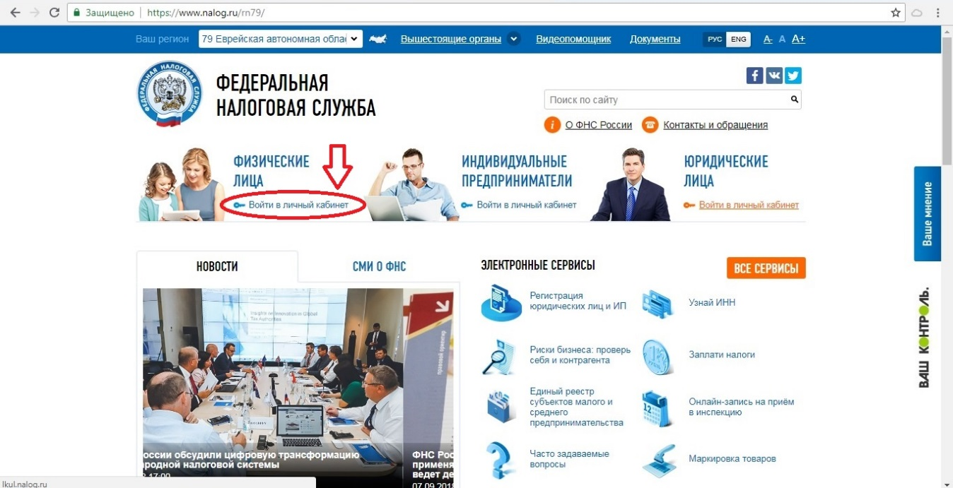
Далее необходимо выбрать Войти через госуслуги (ЕСИА).
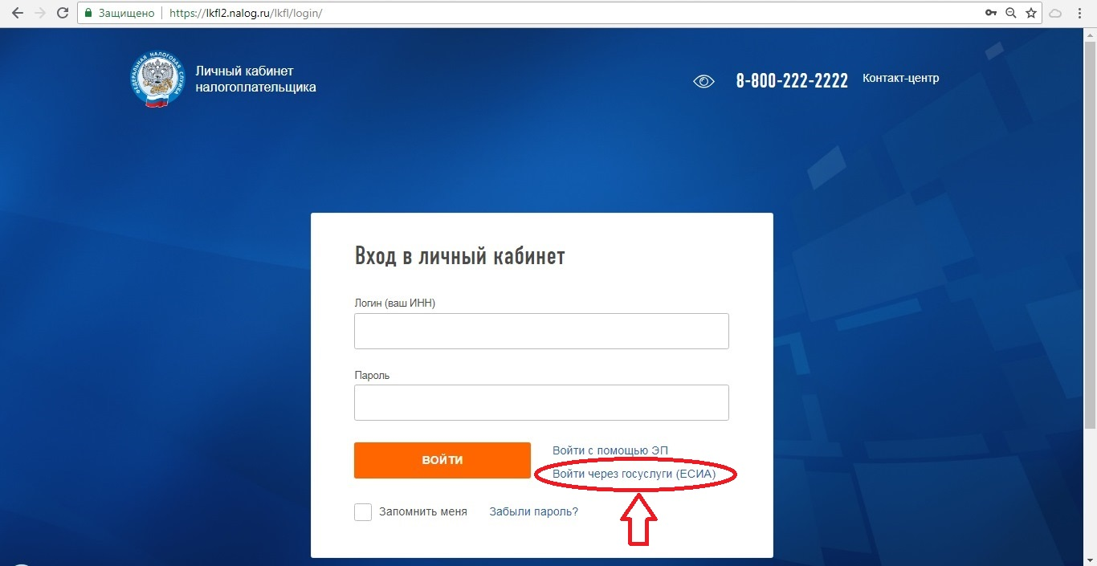
Сайт выполнит переадресацию, после чего запросит логин (номер мобильного телефона, СНИЛС или адрес электронной почты) и пароль, введенный при регистрации на Едином портале государственных и муниципальных услуг (ЕПГУ). Если указанные данные верны, отобразится главная страница личного кабинета на официальном сайте ФНС России.
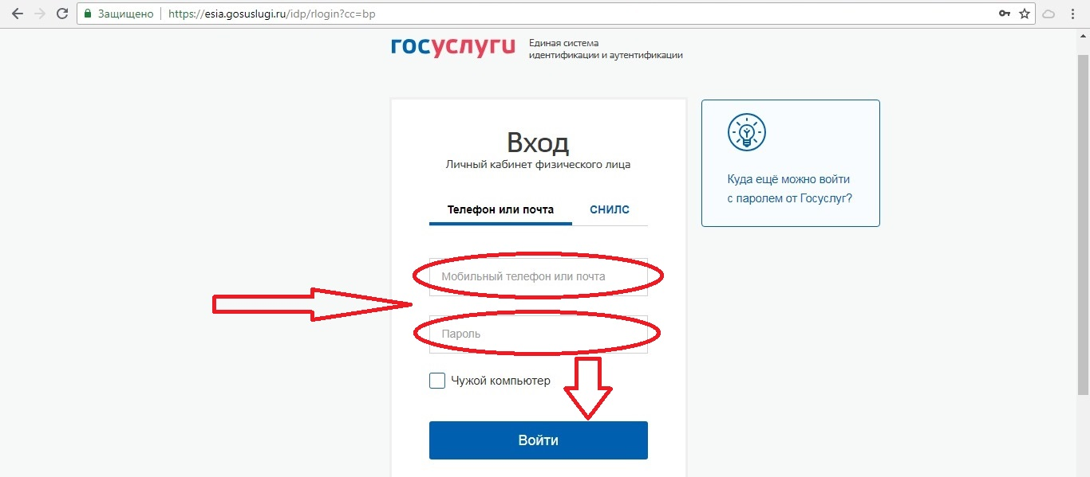
Далее алгоритм действий зарегистрированных на сервисе налоговой службы и через портал госуслуг идентичен. Проанализировав вкладку «Объекты налогообложения» и «Начислено», плательщик может распечатать уведомление для последующей оплаты или произвести онлайн-расчет по налоговым обязательствам, выбрав нужный банк для оплаты.
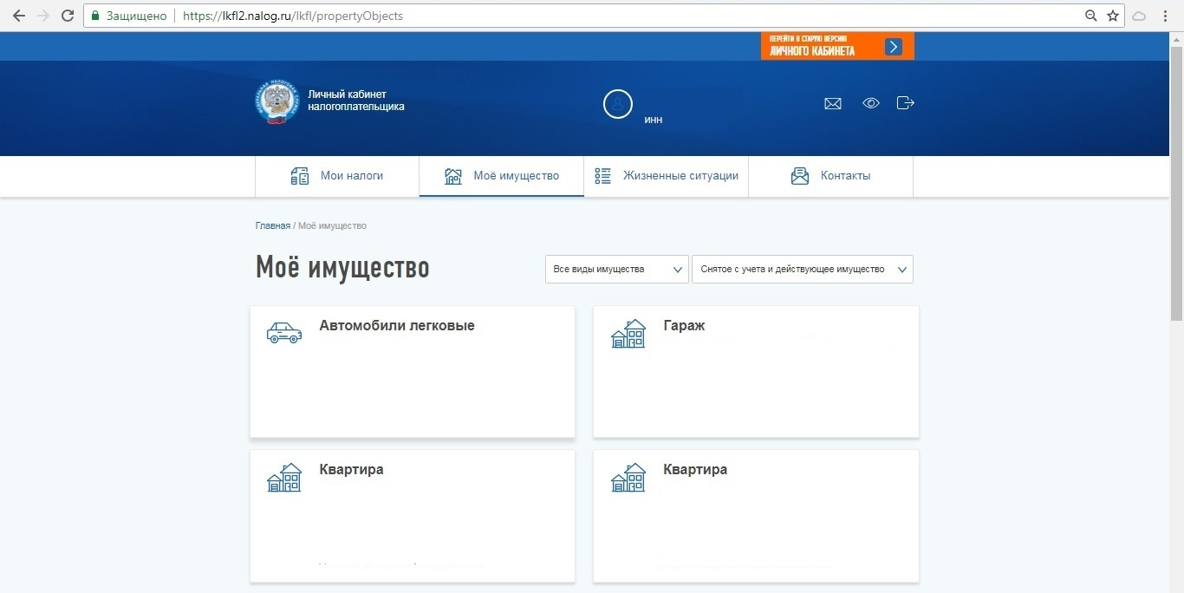
В личном кабинете налогоплательщика вы можете увидеть налоговые начисления, заполнить и подать налоговую декларацию через интернет, проверить информацию о своих объектах налогообложения и отследить, одобрили ли вам налоговый вычет.
О начислениях, ставших задолженностями, можно узнать бесплатно в режиме реального времени на ЕПГУ. Для этого необходимо воспользоваться услугой «Налоговая задолженность». В электронной форме запроса нужно указать свой ИНН, и информация о наличии или отсутствии задолженности появится на экране. Также пользователям портала рекомендуется включить информеры в разделе «Настройка уведомлений» в «Личном кабинете», чтобы видеть эту информацию на главной странице gosuslugi.ru.
Подтвердить учетную запись на Едином портале государственных и муниципальных услуг можно при личном визите в ближайший центр обслуживания пользователей.
Процедура регистрации, восстановление доступа к личному кабинету проводится в здании администрации муниципального района по адресу: г. Биробиджан, ул. Пушкина, 5Б, кабинет 310, телефон 2-33-03.

Межмуниципальный информационный бюллетень Биробиджанского муниципального района
Учредитель – представительный орган муниципального образования «Биробиджанский муниципальный район» - Собрание депутатов
Главный редактор – Рукомеда Е.М.
Время/дата подписания в печать – 15:30 /05.11.2019
Тираж – 130 экз.
Распространяется бесплатно
Адрес редакции – г. Биробиджан ул. Пушкина 5 «Б»

